หน่วยการเรียนรู้ที่ 3 หลักธรรมทางพระพุทธศาสนา

แผนการจัดการเรียนรู้ที่ 12 โอวาท 3 : การทำจิตใจให้บริสุทธิ์

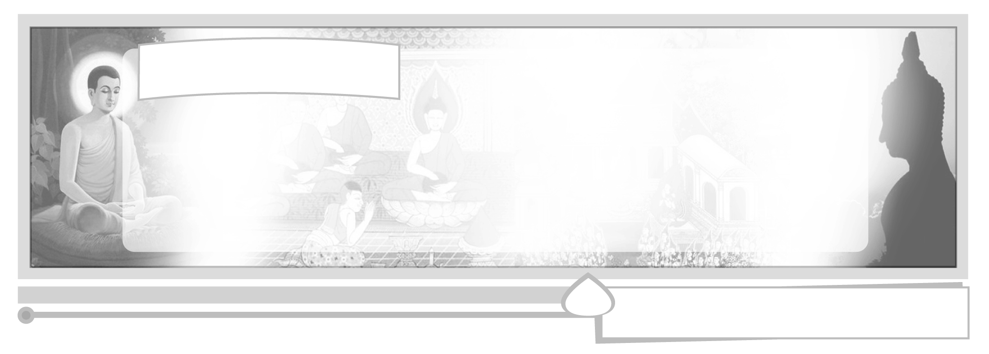
ชั้นประถมศึกษาปีที่ 6 เวลา 1 ชั่วโมง



มาตรฐานการเรียนรู้/ตัวชี้วัด

มาตรฐานการเรียนรู้
ส 1.1 รู้และเข้าใจประวัติ ความสำคัญ ศาสดา หลักธรรมของพระพุทธศาสนา หรือศาสนาที่ตนนับถือและศาสนาอื่น มีศรัทธาที่ถูกต้อง ยึดมั่น และปฏิบัติตามหลักธรรมเพื่ออยู่ร่วมกันอย่างสันติสุข
ตัวชี้วัด
ส 1.1 ป.6/4 วิเคราะห์ความสำคัญและเคารพพระรัตนตรัย ปฏิบัติตามไตรสิกขาและหลักธรรมโอวาท 3 ในพระพุทธศาสนา หรือหลักธรรมของศาสนาที่ตนนับถือตามที่กำหนด

จุดประสงค์การเรียนรู้สู่ตัวชี้วัด

1. อธิบายวิธีการทำจิตใจให้บริสุทธิ์ได้ (K)
2. ปฏิบัติตนตามหลักธรรมทางพระพุทธศาสนา (P)
3. เห็นคุณค่าและชื่นชมการทำความดีของตนเองและผู้อื่น (A)

สาระสำคัญ

โอวาท 3 เป็นหลักธรรมทางพระพุทธศาสนาที่พระพุทธเจ้าประทานไว้เป็นหัวใจของพระพุทธศาสนา 3 ประการ ได้แก่ การไม่ทำความชั่ว ทำความดี และทำจิตใจให้บริสุทธิ์


สาระการเรียนรู้

โอวาท 3 : การทำจิตใจให้บริสุทธิ์


คุณลักษณะอันพึงประสงค์

มีวินัย
ตัวชี้วัดที่ 3.1 ปฏิบัติตามข้อตกลง กฎเกณฑ์ ระเบียบ ข้อบังคับของครอบครัว โรงเรียน
และสังคม

สมรรถนะสำคัญของผู้เรียน

ความสามารถในการสื่อสาร

ชิ้นงานหรือภาระงาน (หลักฐาน ร่องรอยแสดงความรู้)


ชิ้นงานที่ 8 เรื่อง โอวาท 3

คำถามท้าทาย

นักเรียนเห็นด้วยกับคำสอนของท่านพุทธทาสภิกขุหรือไม่ “ถ้าศีลธรรมไม่กลับมา
โลกาจะวินาศ”

การจัดกิจกรรมการเรียนรู้

1. นำภาพการทำสมาธิของพุทธศาสนิกชนมาอภิปรายนำไปสู่การทำจิตใจให้บริสุทธิ์ หรือจิตใจสงบ ด้วยการสำรวมกาย วาจา ใจให้อยู่นิ่งไม่คิดฟุ้งซ่าน ตั้งคำถามให้นักเรียนช่วยกันตอบ
การทำจิตใจให้สงบ ทำให้เกิดผลใดตามมา (เกิดสติ ปัญญา)
ลักษณะจิตลักษณะใด เรียกว่าจิตสงบ (วางเฉย ไม่โกรธ ไม่เกลียด ไม่โมโห)
2. นักเรียนสวดมนต์ ไหว้พระ แผ่เมตตา และนั่งสมาธิ 2 นาที
3. แบ่งกลุ่มนักเรียนกลุ่มละ 4-5 คน รวบรวมปัญหาที่เกิดในชีวิตประจำวันของทุกคนในกลุ่ม ร่วมกันวิเคราะห์สาเหตุของปัญหา ผลที่เกิดตามมา และเสนอแนะแนวทางการป้องกันและแก้ไขปัญหาโดยให้หลักธรรมทางพระพุทธศาสนา
4. ตัวแทนนักเรียนทุกกลุ่มนำเสนอผลงาน ครูและนักเรียนร่วมกันประเมินผลงานของแต่ละกลุ่มอยู่ในระดับใด ดีมาก ดี หรือ พอใช้
ปัญหาที่นำเสนอมีความน่าสนใจ
บอกสาเหตุ และผลที่เกิดได้ชัดเจน
เสนอแนะวิธีการแก้ไขเหมาะสมถูกต้องตามหลักธรรม
บรรยากาศการทำงานกลุ่มมีความเป็นกัลยาณมิตร
สมาชิกในกลุ่มร่วมกันแสดงความคิดเห็น
สมาชิกในกลุ่มมีความรับผิดชอบ มีความตั้งใจ และสนใจ
5. นักเรียนและครูร่วมกันสรุปผลการประเมิน ครูชมเชยและเสนอแนะให้กำลังใจแก่นักเรียนทุกกลุ่ม
6. ครูนำความสำเร็จของการทำงานกลุ่มมาอภิปรายอีกครั้งหนึ่ง โดยใช้คำถามให้นักเรียนช่วยกันคิดวิเคราะห์
เหตุใดนักเรียนจึงทำงานกลุ่มได้สำเร็จ
(- มีความรู้ ความเข้าใจ มีประสบการณ์เดิมจากการเรียนรู้มาแล้ว
- มีการควบคุมกาย วาจา ใจ ให้มีสมาธิสนใจกิจกรรมที่กำลังกระทำอยู่
- มีการใช้หลักธรรม เช่น พละ 4 เข้ามากำกับการทำงาน)
7. ให้นักเรียนอ่านเรื่องโอวาท 3 การทำจิตใจให้บริสุทธิ์ แล้วบันทึกความรู้ที่ได้เป็นแผนภาพ ดังนี้
ความหมาย
คือ การพัฒนาจิตใจให้สงบปราศจาก
ความโลภ ความโกรธ ความหลง

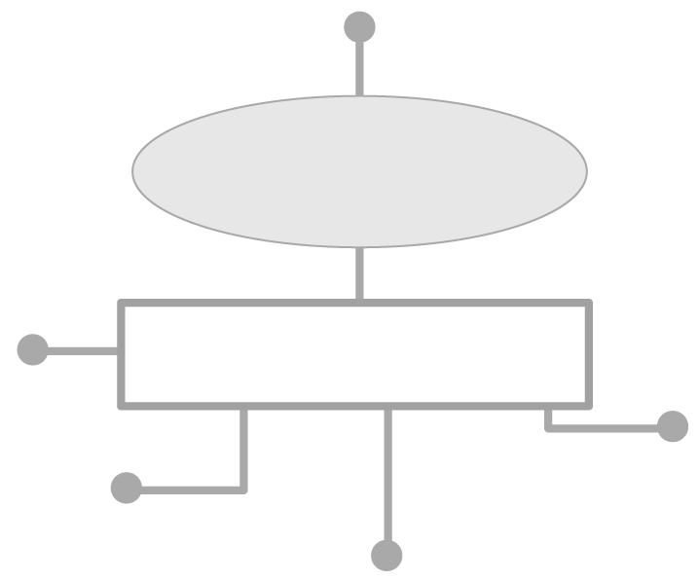
การทำจิตใจให้บริสุทธิ์

วิธีการทำจิตใจให้บริสุทธิ์
ศึกษาธรรมอย่างเข้าใจและมีศรัทธา
สวดมนต์ ไหว้พระ
แผ่เมตตา

ใช้หลักธรรม เบญจศีล เบญจธรรม
ในการควบคุม กาย วาจา ใจ
เจริญสติด้วยการทำสมาธิ
เพื่อให้จิตสงบเกิดปัญญา

8. ให้นักเรียนและครูช่วยกันสรุปความรู้ ดังนี้
การทำจิตใจให้บริสุทธิ์ หมายถึง การปฏิบัติตนตามหลักธรรมทางพระพุทธศาสนา เพื่อให้มีสมาธิ เกิดปัญญา พิจารณาเห็นความจริง เข้าใจเหตุและผลของปัญหาต่าง ๆ
9. ให้นักเรียนร่วมกันแสดงความคิดเห็น โดยครูใช้คำถามท้าทาย ดังนี้
นักเรียนเห็นด้วยกับคำสอนของท่านพุทธทาสภิกขุหรือไม่ “ถ้าศีลธรรมไม่กลับมา
โลกาจะวินาศ”
10. ให้นักเรียนทำชิ้นงานที่ 8 เรื่อง โอวาท 3

การจัดบรรยากาศเชิงบวก

การชมเชยให้กำลังใจและเสนอแนะการทำงานเป็นกลุ่มของนักเรียน

สื่อการเรียนรู้

1. ภาพการทำสมาธิของพุทธศาสนิกชน
2. ชิ้นงานที่ 8 เรื่อง โอวาท 3


การวัดและประเมินผลการเรียนรู้

1. วิธีการวัดและประเมินผล
1.1 สังเกตพฤติกรรมของนักเรียนในการเข้าร่วมกิจกรรม
1.2 สังเกตพฤติกรรมของนักเรียนในการเข้าร่วมกิจกรรมกลุ่ม
1.3 ตรวจชิ้นงานที่ 8
2. เครื่องมือ
2.1 แบบสังเกตพฤติกรรมการเข้าร่วมกิจกรรม
2.2 แบบสังเกตพฤติกรรมการเข้าร่วมกิจกรรมกลุ่ม
3. เกณฑ์การประเมิน
3.1 การประเมินพฤติกรรมการเข้าร่วมกิจกรรม
ผ่านตั้งแต่ 2 รายการ ถือว่า ผ่าน
ผ่าน 1 รายการ ถือว่า ไม่ผ่าน

3.2 การประเมินพฤติกรรมการเข้าร่วมกิจกรรมกลุ่ม
คะแนน 9-10 ระดับ ดีมาก
คะแนน 7-8 ระดับ ดี
คะแนน 5-6 ระดับ พอใช้
คะแนน 0-4 ระดับ ควรปรับปรุง


กิจกรรมเสนอแนะ

นำเทปหรือซีดีประวัติและผลงานของท่านพุทธทาสภิกขุ หรือผลงานการเผยแผ่ธรรมของท่านพระมหาสมปองมาเปิดให้นักเรียนดูหรือฟัง ในโอกาสและเวลาที่เหมาะสม

การประเมินผลตามสภาพจริง (Rubrics)

การประเมินชิ้นงานที่ 8 ให้ผู้สอนพิจารณาจากเกณฑ์การประเมินผลตามสภาพจริง (Rubrics)
เรื่อง โอวาท 3

เกณฑ์การประเมิน | ระดับคะแนน
เกณฑ์การประเมิน | 4 | 3 | 2 | 1
เขียนอธิบายหรือสรุปแนวทางการปฏิบัติตามหลักธรรมโอวาท 3 | เขียนอธิบายหรือสรุปแนวทางการปฏิบัติตาม  หลักธรรมโอวาท 3ได้สัมพันธ์กันมีการเชื่อมโยงให้เห็นเป็นภาพรวมแสดงให้เห็นถึงความสัมพันธ์  กับตนเองและผู้อื่น | เขียนอธิบายหรือสรุปแนวทางการปฏิบัติตามหลักธรรมโอวาท 3  ได้มีการจำแนกข้อมูล แสดงให้เห็นถึงความสัมพันธ์กับตนเองอย่างเป็นเหตุเป็นผล | เขียนอธิบายหรือสรุปแนวทางการปฏิบัติตามหลักธรรมโอวาท 3  ได้สอดคล้องกับข้อมูลมีการเขียนยกตัวอย่างเพิ่มเติมให้เข้าใจง่าย | เขียนอธิบายหรือสรุปแนวทางการปฏิบัติตามหลักธรรมโอวาท 3  ได้แต่ยังไม่สอดคล้องกับข้อมูลและไม่มีการอธิบายเพิ่มเติม


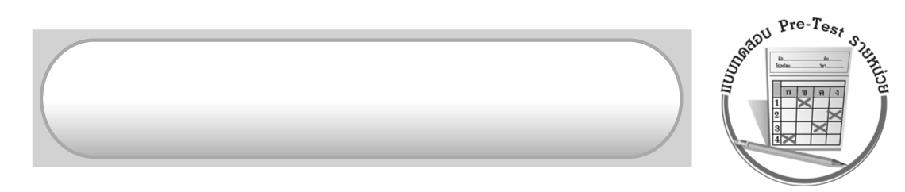
ข้อเสนอแนะของผู้บริหารสถานศึกษา

______________________________________________________________________________
______________________________________________________________________________
______________________________________________________________________________
______________________________________________________________________________
______________________________________________________________________________
______________________________________________________________________________
______________________________________________________________________________
______________________________________________________________________________
______________________________________________________________________________
______________________________________________________________________________
______________________________________________________________________________
______________________________________________________________________________
______________________________________________________________________________
______________________________________________________________________________
______________________________________________________________________________
______________________________________________________________________________
______________________________________________________________________________
______________________________________________________________________________
______________________________________________________________________________
______________________________________________________________________________
______________________________________________________________________________
______________________________________________________________________________
______________________________________________________________________________
______________________________________________________________________________

ลงชื่อ_________________________ (ผู้บริหารสถานศึกษา)
(_________________________)
________/________/_______

บันทึกหลังการสอน

ผลการจัดการเรียนการสอน

______________________________________________________________________________
______________________________________________________________________________
______________________________________________________________________________
______________________________________________________________________________
______________________________________________________________________________
______________________________________________________________________________

ปัญหา/อุปสรรค

______________________________________________________________________________
______________________________________________________________________________
______________________________________________________________________________
______________________________________________________________________________
______________________________________________________________________________
______________________________________________________________________________

แนวทางแก้ไข

______________________________________________________________________________
______________________________________________________________________________
______________________________________________________________________________
______________________________________________________________________________
______________________________________________________________________________
______________________________________________________________________________

ลงชื่อ_____________________________ (ผู้บันทึก)
(____________________________)
_________/__________/____

